РОДИТЕЛЯМ НА ЗАМЕТКУ, КОГДА СОБИРАЕШЬСЯ В ПОЕЗДКУ НА АВТОМОБИЛЕ.

- Не перевозите ребенка на своих коленях, в критический момент вы можете не удержите малыша или придавите его собой.
- Не кладите вещи на заднюю полку и не размещайте багаж на заднем сиденье, не закрепив его - в случае столкновения они представляют большую опасность.
- Для самых маленьких пассажиров эффективным защитным приспособлением является специальное автокресло, сконструированное с учетом всех особенностей детского организма.

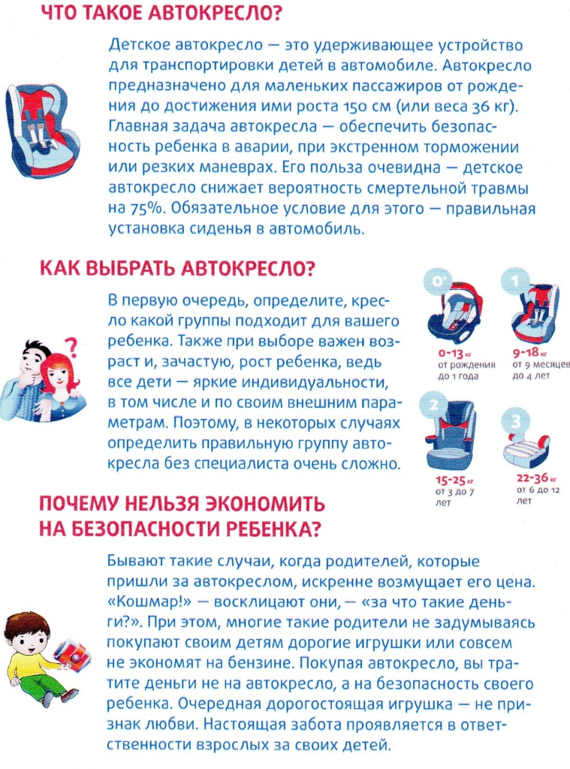
Подготовила воспитатель МДОУ детский сад № 28
Лихачева Е.А.

